项目名称  Project Name |  | 密级  Confidentiality Level
社区团购平台 |  | 仅供收件方查阅
项目编号  Project ID | 版本  Version | 文档编号  Document Code
 | V0.1 | Project ID_Proc_RA_002

社区团购平台系统需求规格说明书

Prepared by  拟制 | 王天乐 | Date  日期 | 2020-09-03
Reviewed by  评审人 | 孙剑桥 | Date  日期 | 2020-09-03
Approved by  批准 | 孙剑桥 | Date  日期 | 2020-09-03


武汉市软酷网络科技有限公司
版权所有 不得复制
Copyright © Ruankosoft Technologies(WuHan) Co., Ltd.
All Rights Reserved

Revision Record
修订记录
Date  日期 | Revision Version  修订版本 | CR ID /Defect ID  CR/ Defect号 | Sec No.  修改章节 | Change Description  修改描述 | Author  作者
2020/09/03 | V0.1 | / | 全部 | 新增 | 王天乐

目录
1 Introduction 简介 1
1.1 Purpose 目的 1
1.2 Scope 范围 1
2 General description 总体概述 2
2.1 Software perspective 软件概述 2
2.1.1 About the Project 项目介绍 2
2.1.2 Environment of Product 产品环境介绍 2
2.2 Software function 软件功能 2
2.3 User characteristics 用户特征 2
2.4 Assumptions & Dependencies 假设和依赖关系 3
3 Specific Requirements 具体需求 4
3.1 系统用例 4
3.2 子功能模块一 4
3.2.1 Functional Requirements1 子功能1 5
3.2.2 Functional Requirements1 子功能2 6
3.2 子功能模块一 7
3.3 数据字典 8
3.3.1 数据字典 8
3.3.2 E-R关系图 8
4 Performance Requirements 性能需求 8
4.1 时间性能需求 8
4.2 系统开放性需求 8
4.3 界面友好性需求 8
4.4 系统可用性需求 9
4.5 可管理性需求 9
5 Interface Requirements 接口需求 10
5.1 User Interface 用户接口 10
5.2 Software Interface 软件接口 10
5.3 Hardware Interface 硬件接口 11
5.4 Communication Interface 通讯接口 11
6 Overall Design Constraints 总体设计约束 12
6.1 Standards compliance 标准符合性 12
6.2 Hardware Limitations 硬件约束 12
6.3 Technology Limitations 技术限制 12
7 Software Quality Attributes 软件质量特性 13
7.1 Reliability 可靠性 13
7.2 Usability 易用性 13
8 Requirements Classification 需求分级 14
9 Appendix 附录 15

Keywords 关键词：
社区 团购 网页 支付
Abstract 摘 要：
创建一个具备社区团购基本功能的网站，为社区居民提供更高效、更便捷的购物模式，良好地满足社区居民的购物需求。
List of abbreviations 缩略语清单：
Abbreviations缩略语 | Full spelling 英文全名 | Chinese explanation 中文解释

1Introduction 简介

1.1 Purpose 目的
该需求规格说明书是关于基于网页的社区团购平台用户对于基于网页的社区团购平台系统的要求的描述，该说明书的预期读者为：
用户；
项目管理人员；
测试人员；
设计人员；
开发人员。
这份软件需求说明书重点描述了社区团购系统的功能需求，明确所要开发的软件应具有的功能、性能与界面，使系统分析人员及软件开发人员能清楚地了解用户的需求。

1.2 Scope 范围
功能边界：用户管理、社区、团购、后台管理、用户端、管理端双端
API：支付宝沙盒接口、社交工具，图片等媒体接口
成本：成本：人力成本为0，软硬件设备由员工自备，成本为0
详细模块及功能见下表
模块 | 功能
用户授权 | 注册
用户授权 | 登录
商品售卖 | 商品查询
商品售卖 | 商品筛选
商品售卖 | 商品详情
商品售卖 | 商品评价
订单功能 | 商品下单
订单功能 | 取消订单
订单功能 | 在线支付
个人中心 | 商品收藏
个人中心 | 信息修改
个人中心 | 查看订单
个人中心 | 联系客服
购物车 | 添加商品
购物车 | 移除商品
购物车 | 购物车结算
用户管理 | 用户封禁
用户管理 | 密码重置
订单管理 | 订单处理
权限管理 | 角色管理
权限管理 | 权限列表
服务中心 | 客服
服务中心 | 公告通知
商品管理 | 创建商品
商品管理 | 上架商品
商品管理 | 修改商品
商品管理 | 下架商品
商品管理 | 删除商品
商品状态管理 | 创建商品状态
商品状态管理 | 删除商品状态
商品种类管理 | 创建商品种类
商品种类管理 | 删除商品种类

2 General description 总体概述

2.1 Software perspective 软件概述

2.1.1 About the Project 项目介绍
随着互联网技术的快速发展以及以淘宝等为代表的电子商务模式的不断成熟，电子商务的新型商务模式成为了互联网时代的商业首选。
但是如淘宝一样的商业平台与当地社区的结合度往往过低，诸如生鲜、特产等与本土社区结合度高的领域渗透不足，同时对于买家卖家的身份不能做到切实核查。通过社区团购系统则可以将电子商务与社区模式相结合，促进本地商业发展，方便用户日常生活，使网购生活更加放心。

2.1.2 Environment of Product 产品环境介绍
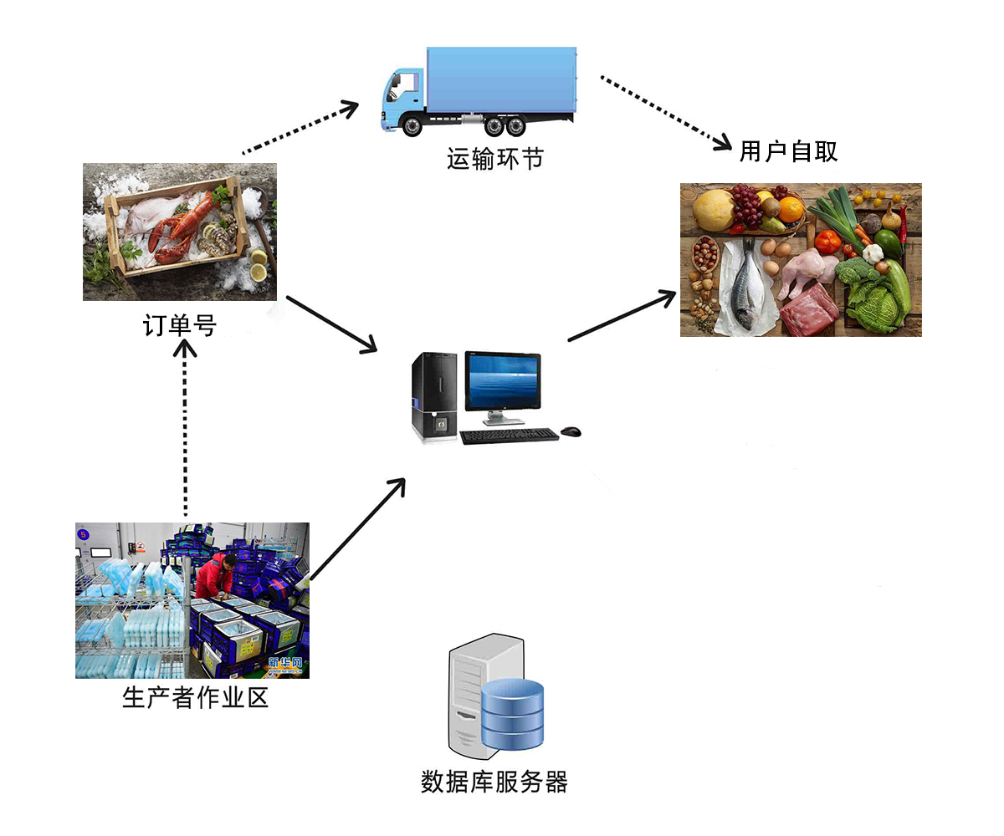
本产品用户端，管理端都基于Web开发。
其他接口信息可在5InterfaceRequirements接口需求中查看
无其他硬件外部设备

2.2 Software function 软件功能
下图为系统功能结构图，子系统后下一级的内容为说明。

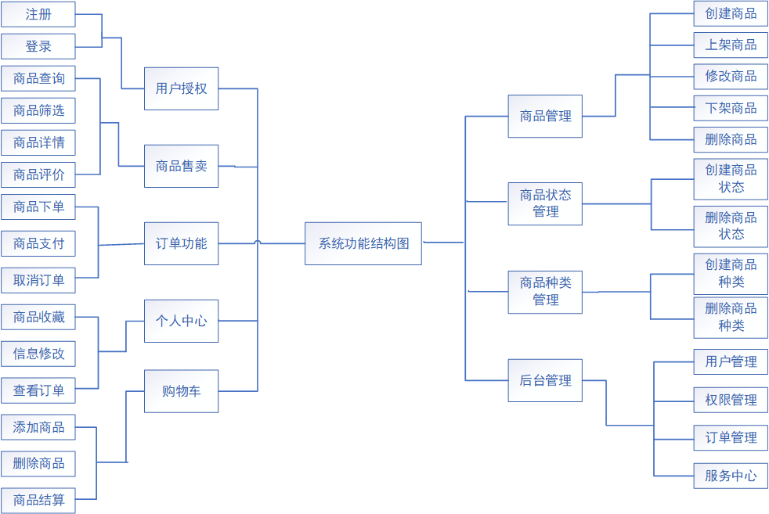
- 子功能模块——用户授权
- 注册：注册一个新的用户，将持久化用户信息，赋予该用户相应的网站权限
- 登录：判断用户账号密码、身份信息，向该登录用户开放相应的网站服务
- 子功能模块——商品售卖
- 商品查询：模糊查询包括但不限于商品名称、编号、属性等
- 商品筛选：根据商品种类、价格区间、品牌等进行筛选
- 商品详情：显示包括但不限于商品图片、属性、价格、品牌等信息
- 商品评价：用户可对商品进行评价和对他人评价进行恢复，也可以给商品打分
- 子功能模块——订单功能
  - 商品下单：自动生成订单信息，录入数据库
  - 取消订单：取消相关商品订单
  - 在线支付：实现第三方支付宝沙箱支付或微信支付接口
- 子功能模块——个人中心
- 商品收藏：收藏自己中意的商品
- 信息修改：包括但不限于对密码，昵称，性别，手机号等信息的修复
- 查看订单：用户查看自己的租房订单，能够浏览到订单详情信息
- 联系客服：用户可以主动联系客服，进行一对一咨询
- 子功能模块——购物车
- 添加商品：向购物车中添加商品
- 移除商品：从购物车中移除商品
- 购物车结算：向购物车中的所有商品或者选择后进行下单
- 子功能模块——用户管理
- 用户封禁：管理员对违规用户进行一段时间或者永久封禁
- 密码重置：管理员对某用户的密码进行重置
- 子功能模块——订单管理
订单处理：服务人员审核订单并决定接受订单或者驳回订单
- 子功能模块——权限管理
角色管理：管理员对角色进行crud操作
- 子功能模块——服务中心
- 客服：客服人员可主动给任意客户提供一对一咨询
- 公告通知：管理员可向所以用户发送通知消息
- 子功能模块——商品管理
- 创建商品：在团购网系统中创建一个待售商品，持久化相应的商品信息
- 上架商品：在团购网系统中发布一个待售商品，让所有人可见
- 修改商品：修改商待售的商品信息
- 下架商品：下架已经发布的商品，普通用户不可见，未从数据库中删除
- 删除商品：完全删除数据库中的某商品信息
- 子功能模块——商品状态管理
- 创建商品状态：如商品是否在售，是否有存货，是否有活动等
- 删除商品状态：从数据库中删除商品状态
- 子功能模块——商品种类管理
- 创建商品种类：创建商品的种类项，并持久化数据库
- 删除商品种类：从数据库中将某些商品种类删除

2.3 User characteristics 用户特征
普通用户：
1. 角色：为系统需求方指定面向的用户。
2. 能力：会使用购物网站且会进行网上支付
3. 经验：无经验用户也可使用，有使用过其他网购平台的经验最佳
4. 意愿：愿意使用线上团购平台进行在线购物
管理用户：
1. 角色：为系统需求方的后台管理人员
2. 能力：已经安装、登录、且会使用网页管理，能使用网页进行内容上传浏览等操作。
3. 经验：无经验用户也可使用，有在线网购的后台管理经验最佳。

2.4 Assumptions & Dependencies 假设和依赖关系
1. 准备使用的第三方或商业组件：支付宝沙盒，微信支付
2. 系统运行环境：需要最近版本的常见浏览器，如Chrome、Firefox等
3. 开发工具：Windows下的idea、Navicat、Postman
4. 其他接口信息可点此跳转至5InterfaceRequirements接口需求中查看

3 Specific Requirements 具体需求

3.1 系统用例
在此处描述系统高层整体用例，并对用例进行解释。如下图：
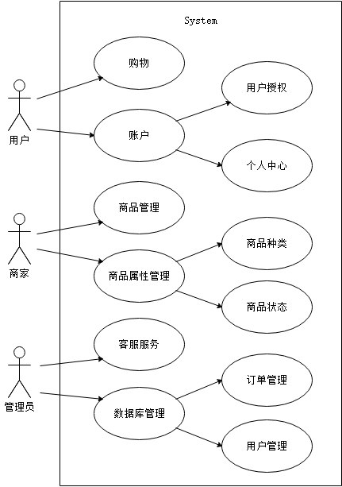

3.2 子功能模块一——用户授权
- 子功能简介：
用户管理模块可以实现用户的账号注册以及登录等基本操作，另外包括针对忘记密码等情况的一系列处理办法。
- 子功能系统用例
此处描述子功能模块中包含的功能，如下图：
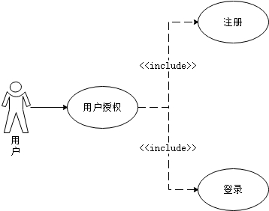

3.2.1Functional Requirements 1 – Register 注册
- 介绍
系统提示用户输入手机号码作为可用账号，用户输入手机号码后，系统向该手机号码发送验证码。验证成功后，系统提示用户设置登录密码（输入两次）。密码设置成功后，系统提示用户绑定银行卡，用户输入自己的身份证号码和银行卡账号，绑定成功则注册成功。
预期的非法输入或非法条件有：
- 用户在输入手机号码时输入了非法字符
- 用户输入的手机号码长度不正确
- 用户输入了错误的验证码
- 用户输入的登录密码长度过短
- 用户两次输入的登录密码不匹配
- 用户输入的银行卡账号与身份证号码不匹配
- 输入
a) 用户手机号码
i. 输入来源：用户输入
ii. 数量：1
iii. 度量单位：条
iv. 包含精度和容忍度的有效输入范围：11 个字节（11个数字）
b) 验证码
i. 输入来源：用户输入
ii. 数量：1
iii. 度量单位：条
iv. 包含精度和容忍度的有效输入范围：4个字节（4个英文字符）
c) 登录密码
i. 输入来源：用户输入
ii. 数量：2（输入两次）
iii. 度量单位：条
iv. 包含精度和容忍度的有效输入范围：不少于6个字节（6个数字或英文字符）
d) 身份证号码
i. 输入来源：用户输入
ii. 数量：1
iii. 度量单位：条
iv. 包含精度和容忍度的有效输入范围：18 个字节（18个数字或英文字符）
e) 银行卡账号
i. 输入来源：用户输入
ii. 数量：1
iii. 度量单位：条
iv. 包含精度和容忍度的有效输入范围：32 个字节（16个中文字符或32个英文字
符）

- 处理
A. 对输入数据的有效性检测
a) 对手机号码进行有效性检测
i. 检测输入是否为中国大陆的手机号码
ii. 检测该手机号是否已经绑定
b) 对登录密码进行有效性检测
检测两次输入的登录密码是否一致
B. 操作的确切次序，包括各事件的时序
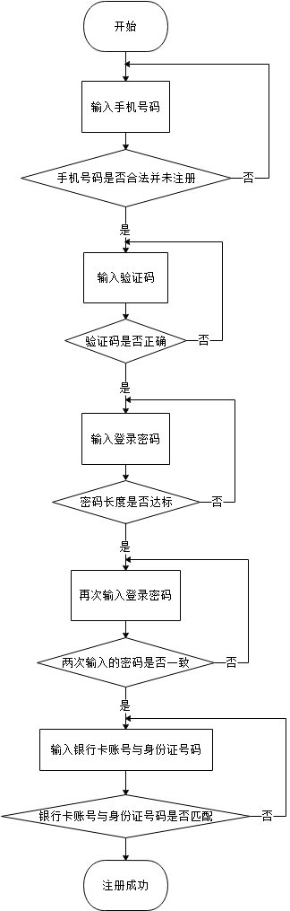
C. 对异常情况的回应
a) 非法输入（包括号码、验证码、密码等）
提示用户重新输入

- 输出
A. 对本功能所有输出数据的详细描述
a) 提示输入数据（包括号码、验证码、密码等）的文字反馈
i. 输出位置：注册页面固定位置
ii. 输出内容：输入框
iii. 错误消息：当输入的数据非法时，系统提示用户重新输入并禁止用户进入下一个页面

3.2.2 Functional Requirements 2 – Login登录
- 介绍
系统提示用户输入账号（手机号、邮箱或者自定义账号）和密码，用户输入账号和密码后，若账号和密码均输入正确则登陆成功，否则系统通知用户重新输入。
预期的非法输入或非法条件有：
- 用户输入的账号不正确
- 用户输入的账号正确但是密码不正确
- 输入
a) 用户账号（手机号、邮箱或者自定义账号）
i. 输入来源：用户输入
ii. 数量：1
iii. 度量单位：条
iv. 包含精度和容忍度的有效输入范围：不少于1个字节
b) 密码
i. 输入来源：用户输入
ii. 数量：1
iii. 度量单位：条
iv. 包含精度和容忍度的有效输入范围：不少于1个字节
- 处理
A. 对输入数据的有效性检测
a) 对输入的账号进行有效性检测
i. 检测输入的账号是否正确
b) 对输入的密码进行有效性检测
正确的基础上检测输入的密码是否正确
B. 操作的确切次序，包括各事件的时序
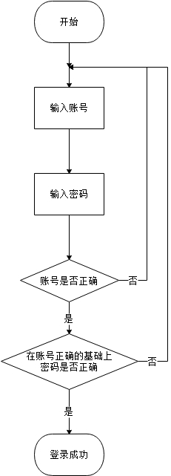
C. 对异常情况的回应
a) 非法输入（包括号码、验证码、密码等）
提示用户重新输入
- 输出
A. 对本功能所有输出数据的详细描述
a) 提示输入数据（账号、密码）的文字反馈
i. 输出位置：注册页面固定位置
ii. 输出内容：输入框
iii. 错误消息：当输入的账号或者密码不正确时，系统提示用户重新输入并禁止用户进入下一个页面

3.3 子功能模块二——商品售卖
1. 简介
商品售卖模块可以实现用户对商品的查找、筛选，用户还可以查看商品的详细信息并且对商品做出评价。
2．子功能系统用例：
此处描述子功能模块中包含的功能，如下图：
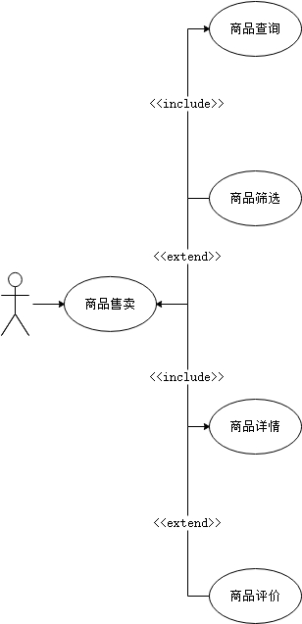

3.3.1Functional Requirements 1 –商品查询
- 介绍
用户在搜索栏中输入商品信息（包括但不限于商品名称、编号、属性等）
预期的非法输入或非法条件有：
输入了根据国家法律法规禁止的内容
- 输入
a) 商品信息
i. 输入来源：用户输入
ii. 数量：1
iii. 度量单位：条
iv. 包含精度和容忍度的有效输入范围：不少于1个字节
- 处理
A. 对输入数据的合法性性检测
检查输入的数据是否包含国家法律法规禁止的内容
B. 操作的确切次序，包括各事件的时序
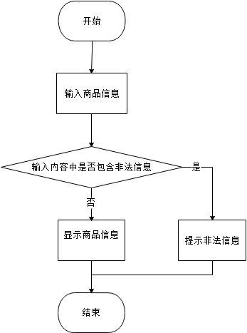
C. 对异常情况的回应
a) 非法输入
提示“根据国家法律法规，您搜索的内容禁止访问”

- 输出
A. 对本功能所有输出数据的详细描述
a) 提示非法信息反馈
i. 输出位置：显示商品页面的固定位置
ii. 输出内容：“根据国家法律法规，您搜索的内容禁止访问”
b) 商品信息反馈（详见商品详情模块）

3.3.2Functional Requirements 2 – Product Sreening 商品筛选
- 介绍
系统向用户展示多种商品属性（种类、品牌、价格区间等），用户可以在商品属性中筛选，通过筛选的商品属性（外加输入的商品信息）来选择想要的商品。
- 输入
a) 商品属性
i. 输入来源：复选框
ii. 数量：0至n（n=复选框选项数目）
iii. 度量单位：个
iv. 包含精度和容忍度的有效输入范围：复选框选项内
b) 商品查询
i. 输入来源：用户输入
ii. 数量：0或1
iii. 度量单位：条
iv. 包含精度和容忍度的有效输入范围：不少于1个字节
- 处理
A. 对商品查询输入数据的合法性性检测
检查输入的数据是否包含国家法律法规禁止的内容
B. 操作的确切次序，包括各事件的时序
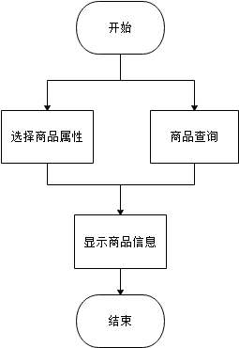
- 输出
A. 对本功能所有输出数据的详细描述
a) 商品信息反馈（详见商品详情模块）

3.3.4Functional Requirements 3 – Commodity Details 商品详情
- 介绍
系统为用户显示商品的详细信息
- 处理
A. 操作的确切次序，包括各事件的时序
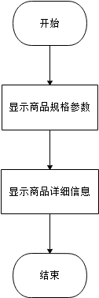
- 输出
A. 对本功能所有输出数据的详细描述
a) 商品的文字描述（规格参数）
i. 输出位置：商品规格参数页面固定位置
ii. 输出内容：商品规格参数的文字描述
b) 商品的图片描述（详细信息）
i. 输出位置：商品详情页面固定位置
ii. 输出内容：790×1500像素jpg格式图片

3.3.5Functional Requirements 3 – Commodity Evaluation 商品评价
- 介绍
用户可以在商品详情的页面中对商品做出评价
预期的非法输入或非法条件有：
输入了根据国家法律法规禁止的内容
- 输入
a) 商品评价内容
i. 输入来源：用户输入
ii. 数量：1
iii. 度量单位：条
iv. 包含精度和容忍度的有效输入范围：不多于400个字节（200个中文字符或400个英文字符）
- 处理
A. 对输入数据的合法性性检测
检查输入的数据是否包含国家法律法规禁止的内容
B. 操作的确切次序，包括各事件的时序
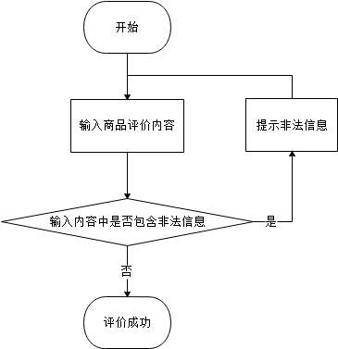
C. 对异常情况的回应
a) 非法输入
系统向用户提示非法信息，并通知用户重新输入
- 输出
A. 对本功能所有输出数据的详细描述
a) 提示非法信息反馈
i. 输出位置：显示商品页面的固定位置
i. 输出内容：“您输入的内容包含违规信息，请重新输入。”

3.4 子功能模块三 -订单功能
1、子功能功能简介
包含商品下单、取消订单功能和在线支付功能
2、子功能系统用例
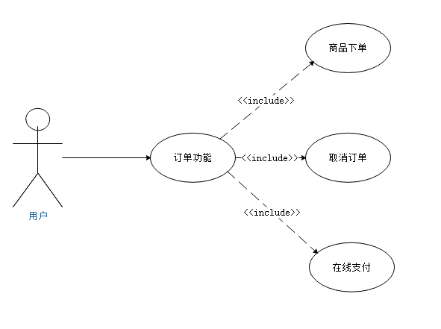

3.4.1 Functional Requirements1 商品下单
1 介绍
商品下单时根据用户选择的商品以及用户登录信息和用户输入的备注信息向系统提交订单
预期的错误输入或无效输入有：
1.用户在确认订单时点击了取消
直接回到商品页面
2.用户选择商品数量错误
提示重选
2 输入
A.对该功能所有输入数据的详细描述
a) 商品数量
i.输入来源：用户选择输入
ii.数量：每个订单一个，总数等于订单数
iii.度量单位：份
iv.时间要求：ms
v.包含精度和容忍度的有效输入范围：4字节整形数
b) 订单备注
i.输入来源：用户输入
ii.数量：每个订单一条，总数等于订单数
iii.度量单位：条
iv.时间要求：ms
v.包含精度和容忍度的有效输入范围：50字符
3 处理
A.输入数据的有效性检测
a) 对输入商品数量的有效性检测
i.检测输入是否为纯数字
ii.检测输入数字是否在允许范围内
b) 对备注的有效性检测
i.检测输入字符数是否合规
B.操作的确切次序，包括各事件的时序
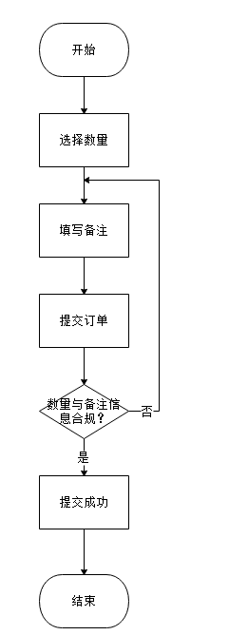
C.对异常情况的回应
a) 通信失败
弹出提示告知用户可能由于网络原因暂时无法连接到服务器，请检查网络连接
b) 错误处理
对错误的商品数量、备注信息弹出提示
D.用于把系统输入转换到响应输出的任何方法
在该环节中不需要额外的输入输出转换
4 输出
A.对该功能所有输出数据的详细描述
a) 下单文字反馈
i.输出位置：商品页面固定位置
ii.输出内容：立即下单
b) 完成下单后的文字反馈
i.输出位置：下单后提示
ii.输出内容：下单成功
iii.错误消息
1.商品数量错误，提示正确选择商品数量
2.备注信息错误，提示输入合规的订单备注
3.由于通信失败导致失败的文字反馈为，由于网络原因暂时无法连接到服务器，请检查网络连接

3.4.2 Functional Requirements2 取消订单
1 介绍
取消用户已提交的订单
预期的错误输入或无效输入有：
1.用户在确认取消订单时选择了放弃取消
直接回到订单页面
2 输入
A.对该功能所有输入数据的详细描述
a) 取消原因
i.输入来源：用户选择输入
ii.数量：每个订单一个，总数等于订单数
iii.度量单位：条
iv.时间要求：ms
v.包含精度和容忍度的有效输入范围：50字符
3 处理
A.输入数据的有效性检测
暂无
B.操作的确切次序，包括各事件的时序
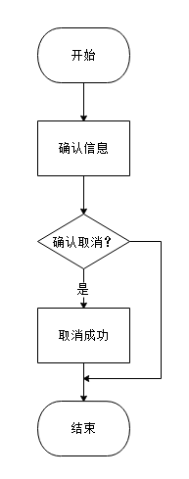
C.对异常情况的回应
a) 通信失败
弹出提示告知用户可能由于网络原因暂时无法连接到服务器，请检查网络连接
D.用于把系统输入转换到响应输出的任何方法
在该环节中不需要额外的输入输出转换
4 输出
A.对该功能所有输出数据的详细描述
a) 取消订单文字反馈
i.输出位置：订单页面固定位置
ii.输出内容：取消订单
b) 取消订单成功后的文字反馈
i.输出位置：取消订单后提示
ii.输出内容：取消订单成功
iii. 错误消息：由于通信失败导致失败的文字反馈为，由于网络原因暂时无法连接到服务器，请检查网络连接

3.4.3 Functional Requirements3 在线支付
1 介绍
商品结算时根据订单信息以及用户选择支付方式调用支付宝沙箱支付或微信支付接口
预期的错误输入或无效输入有：
1.用户在选择支付方式时点击了取消
直接回到订单页面
2.用户支付失败
提示支付失败回到订单页面
2 输入
A.对该功能所有输入数据的详细描述
暂无
3 处理
A.输入数据的有效性检测
暂无
B.操作的确切次序，包括各事件的时序
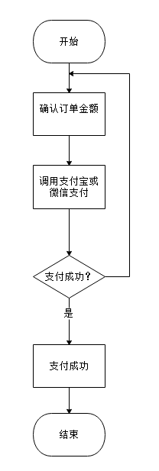
C.对异常情况的回应
a) 通信失败
弹出提示告知用户可能由于网络原因暂时无法连接到服务器，请检查网络连接
b) 支付失败
提示支付失败，返回订单页面
D.用于把系统输入转换到响应输出的任何方法
在该环节中不需要额外的输入输出转换
4 输出
A.对该功能所有输出数据的详细描述
a) 在线支付文字反馈
i.输出位置：订单页面固定位置
ii.输出内容：立即支付
b) 完成支付后的文字反馈
i.输出位置：支付后提示
ii.输出内容：支付成功
iii.错误消息
1.支付失败，提示支付失败
2.由于通信失败导致失败的文字反馈为，由于网络原因暂时无法连接到服务器，请检查网络连接

B.接口规格或接口控制文档的参考
待定

3.5 子功能模块四 -个人中心
1、子功能功能简介
包含商品收藏、信息修改、查看订单、联系客服功能
2、子功能系统用例
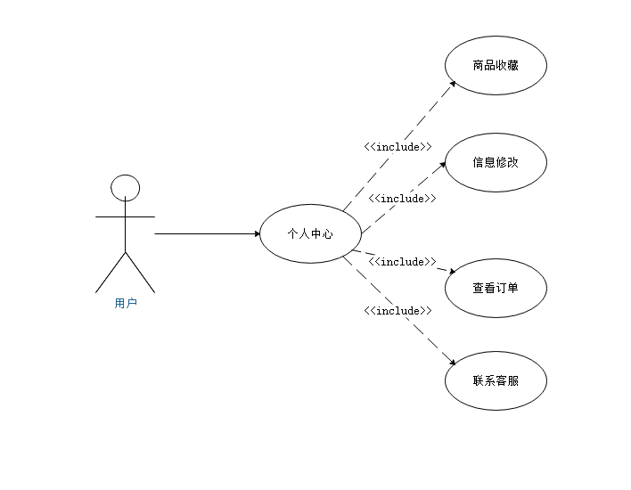

3.5.1 Functional Requirements1 商品收藏
1 介绍
用户浏览商品时对中意商品进行收藏
预期的错误输入或无效输入有：
暂无
2 输入
暂无
3 处理
A.输入数据的有效性检测
暂无
B.操作的确切次序，包括各事件的时序
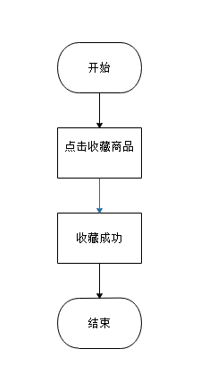
C.对异常情况的回应
a) 通信失败
弹出提示告知用户可能由于网络原因暂时无法连接到服务器，请检查网络连接
D.用于把系统输入转换到响应输出的任何方法
在该环节中不需要额外的输入输出转换
4 输出
A.对该功能所有输出数据的详细描述
a) 收藏文字反馈
i.输出位置：商品页面固定位置
ii.输出内容：收藏
b) 收藏成功后的文字反馈
i.输出位置：收藏后提示
ii.输出内容：商品收藏成功
iii. 错误消息：由于通信失败导致失败的文字反馈为，由于网络原因暂时无法连接到服务器，请检查网络连接

3.5.2 Functional Requirements2 信息修改
1 介绍
用户可在个人中心中对个人资料进行修改，可修改的内容有：昵称、性别、绑定手机号、 密码。
其中，昵称、性别的修改方式为，点击修改个人资料按钮后，即可修改对应项，修改后点 击确认修改即可。
点击修改绑定手机号后，会自动向当前手机号发送验证码短信，输入正确后，可输入新的手机号，而后向新的手机号发送验证码短信，输入正确后可点击“完成修改”按钮完成修改。
点击修改密码后，会要求输入当前密码，新密码，以及重复输入一次新密码，当旧密码与新密码不同，且新密码与重复输入的新密码相同时，“确认修改”按钮亮起，可点击完成修改。
预期的错误输入或非法条件或无效输入有：
A. 用户输入的昵称与规则不符
告知用户新昵称不符合哪几条规则
B. 验证码错误
告知用户验证码错误，请检查验证码，或重新发送
C. 当前密码与新密码一致
告知用户当前密码与新密码一致
D. 新密码与重复输入的新密码不同
告知用户两次输入的密码不一致，要求重新输入
2.输入
A. 该功能所有输入数据的详细描述
a) 昵称
i. 输入来源：用户输入
ii. 数量：每个用户一个，总数等于用户数
iii. 度量单位：条
iv. 时间要求：ms
v. 包含精度和容忍度的有效输入范围：32 个字节（16 个中文字符或 32 个英文字 符）
b) 性别
i. 输入来源：用户从选项中选择
ii. 数量：每个用户一个，总数等于用户数
iii. 度量单位：个
iv. 时间要求：ms
v. 包含精度和容忍度的有效输入范围：男性，女性，未知
c) 手机号
i. 输入来源：用户输入
ii. 数量：每个用户一个，总数等于用户数
iii. 度量单位：条
iv. 时间要求：ms
v. 包含精度和容忍度的有效输入范围：11 位数字
d) 当前密码
i. 输入来源：用户输入
ii. 数量：每个用户一个，总数等于用户数
iii. 度量单位：条
iv. 时间要求：ms
v. 包含精度和容忍度的有效输入范围：8-16 位数字与字母混合，至少一个数字 至少一个字母，区分大小写
e) 新密码
i. 输入来源：用户输入
ii. 数量：每个用户一个，总数等于用户数
iii. 度量单位：条
iv. 时间要求：ms
v. 包含精度和容忍度的有效输入范围：8-16 位数字与字母混合，至少一个数字 至少一个字母，区分大小写
f) 重复输入的新密码
i. 输入来源：用户输入
ii. 数量：每个用户一个，总数等于用户数
iii. 度量单位：条
iv. 时间要求：ms
v. 包含精度和容忍度的有效输入范围：8-16 位数字与字母混合，至少一个数字 至少一个字母，区分大小写3 处理
3. 处理
A. 输入数据的有效性检测
i. 对手机号进行的有效性检测
1. 检测输入是否为中国大陆的手机号
2. 检测该手机号是否已经与其他微信号绑定
ii. 对密码进行的有效性检测
1.检测输入的密码是否符合规范：8-16 位数字与字母混合
2.检测当前密码与新密码是否相同
3.检测新密码与重复输入的密码是否相同
B. 操作的确切次序，包括各事件的时序
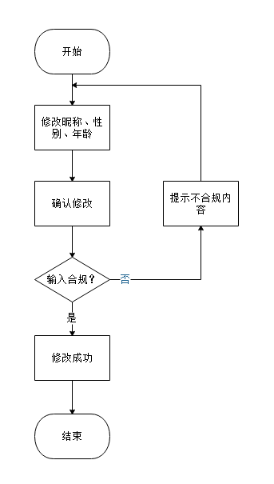
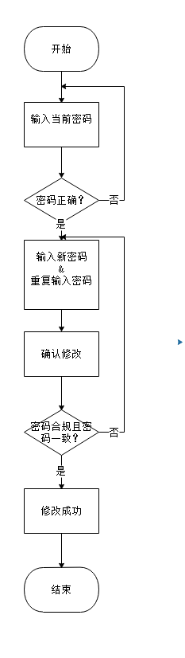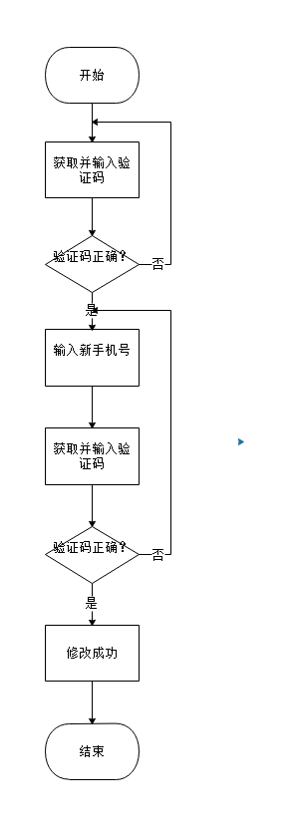
C. 对异常情况的回应
i. 通信失败
弹出气泡告知用户可能由于网络原因暂时无法连接到服务器，请检查网络连接
ii. 错误处理
对错误的手机号或密码弹出提示
D. 用于把系统输入转换到相应输出的任何方法
在该环节中不需要额外的输入输出转换

4. 输出
1. 对本功能所有输出数据的详细描述
a) 修改资料的文字反馈
i. 输出位置：个人中心页面固定位置
ii. 输出内容：点击可修改个人资料
b) 完成修改的文字反馈
i. 输出位置：完成修改后弹出的独立页面
ii. 输出内容：已完成修改
iii. 错误消息：由于通信失败导致修改失败的文字反馈为，由于网络原因暂时无法连接到服务器，请检查网络连接

3.5.3 Functional Requirements3 查看订单
1 介绍
用户查看订单并能够浏览到订单详情
预期的错误输入或无效输入有：
暂无
2 输入
暂无
3 处理
A.输入数据的有效性检测
暂无
B.操作的确切次序，包括各事件的时序
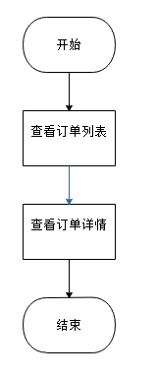
C.对异常情况的回应
a) 通信失败
弹出提示告知用户可能由于网络原因暂时无法连接到服务器，请检查网络连接
D.用于把系统输入转换到响应输出的任何方法
在该环节中不需要额外的输入输出转换
4 输出
A.对该功能所有输出数据的详细描述
a) 查看订单文字反馈
i.输出位置：个人中心固定位置
ii.输出内容：查看订单
b) 查询成功后的订单数据显示
i.输出位置：查询成功后页面
ii.输出内容：订单数据
iii. 错误消息：由于通信失败导致失败的文字反馈为，由于网络原因暂时无法连接到服务器，请检查网络连接

3.5.4 Functional Requirements4 联系客服
1 介绍
用户可以电话主动联系客服进行一对一咨询
预期的错误输入或无效输入有：
暂无
2 输入
暂无
3 处理
A.输入数据的有效性检测
暂无
B.操作的确切次序，包括各事件的时序
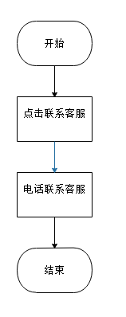
C.对异常情况的回应
a) 通信失败
弹出提示告知用户可能由于网络原因暂时无法连接到服务器，请检查网络连接
D.用于把系统输入转换到响应输出的任何方法
在该环节中不需要额外的输入输出转换
E.输出客服电话或调出拨号
4 输出
A.对该功能所有输出数据的详细描述
a) 联系客服文字反馈
i.输出位置：个人中心固定位置
ii.输出内容：联系客服

3.6 子功能模块五——购物车
- 子功能功能简介
用户可以将商品添加到购物车中或者从购物车中移除，也可以对购物车中的商品进行结算。
2、子功能系统用例
此处描述子功能中包含的功能。如下图：
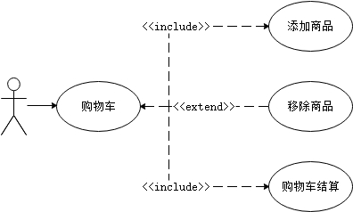

3.6.1Functional Requirements 1 –添加商品&移除商品
1. 介绍
用户可以将商品添加到购物车中
用户在将商品添加至购物车时操作无效的情况有：
用户没有选择完成商品的规格：
向用户提供选择规格的复选框，用户选择完成后提交确认即可。

2. 输入
A. 对该功能所有输入数据的详细描述
a) 商品数量
i. 输入来源：用户输入
ii. 数量：1
iii. 度量单位：条
iv. 包含精度和容忍度的有效输入范围：大于0的整数（上限由商家自行决定）
3. 处理
A. 操作的确切次序，包括各事件的时序
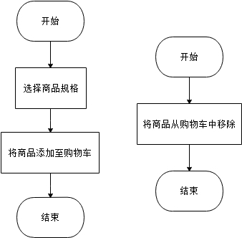
4. 输出
A. 对本功能所有输出数据的详细描述
a) 购物车信息的文字反馈
i. 输出位置：购物车页面固定位置
ii. 输出内容：商品的缩略图、名称、数量、规格与价格等

3.6.2 Functional Requirements 2 –购物车结算
1. 介绍
用户可可以对购物车中的商品进行结算。
2. 处理
操作的确切次序，包括各事件的时序
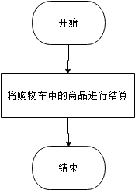

3.7 子功能模块六——用户管理
1、子功能功能简介
管理员对违规用户进行封禁或者帮忘记密码的用户进行密码重置
2、子功能系统用例
此处描述子功能中包含的功能。如下图：
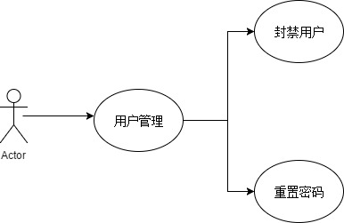

3.7.1 Functional Requirements1 用户封禁
1 介绍
管理员对违规用户进行一段时间或者永久封禁
2 输入
A．对该功能所有输入数据的详细描述
i. 创建内容
  - 输入来源：管理员输入
  - 数量：每次一条
  - 度量单位：条
  - 时间要求：ms
  - 包含精度和容忍度的有效输入范围：
3 处理
- 输入数据的有效性检测，对添加内容进行有效性检测
检测要封禁的用户是否存在
- 操作的确切次序，包括各事件的时序
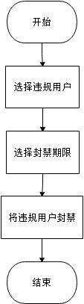
- 对异常状态的回应
  - a) 通信失败
弹出气泡告知用户可能由于网络原因暂时无法连接到服务器，请检查网络连接。

4 输出
- 对本功能所有输出数据的详细描述
      - 提示账号封禁的文字提示
        - 输出位置：账号封禁页面固定位置
        - 输出内容：提示是否封禁昵称为多少的用户
        - 错误消息：点击否时，自动回到封禁页面

3.7.2 Functional Requirements2 密码重置
1 介绍
管理员对某用户的密码进行重置.管理员输入用户的编号后，弹出用户信息并进行确认后将密码重置为初始密码。
预期的错误输入或非法条件或无效输入有：
- 管理员输入的编号不存在或超过位数
告知管理员编号不存在
2 输入
- 该功能所有输入数据的详细描述
    - 用户编号
      - 输入来源:管理员输入
      - 数量：每个用户一个，总数等于用户数
      - 度量单位：条
      - 时间要求：ms
      - 包含精度和容忍度的有效输入范围：6位数字
3 处理
- 输入数据的有效性检测
- 对用户编号进行的有效性检测
检验该编号是否存在
- 操作的确切次序，包括各事件的时序
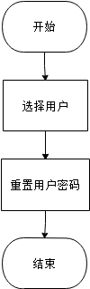
- 对异常状态的回应
- 通信失败
弹出气泡告知用户可能由于网络原因暂时无法连接到服务器，请检查网络连接
- 错误处理
对错误的用户编号进行提示
- 用于把系统输入转换到相应输出的任何方法
在数据库中查找该编号的用户信息并显示
4 输出
A. 对该功能所有输出数据的详细描述，这个描述包括：
a）确定个人信息的文字反馈
i．输出位置：重置密码页面固定位置
ii． 输出内容：用户个人信息
b）完成修改的文字反馈
i．输出位置：重置密码页面固定位置
ii． 输出内容：已经完成修改

3.8 子功能模块——订单管理
1.子功能模块简介
服务人员审核订单并决定接受订单或者驳回订单
2．子功能系统用例
此处描述子功能中包含的功能。如下图：
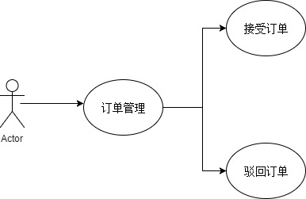
3.介绍
服务人员可在订单管理模块查看订单并通过点击决定是否要执行订单，若要驳回解释驳回原因
4.处理
操作的确切次序，包括各事件的时序
  - 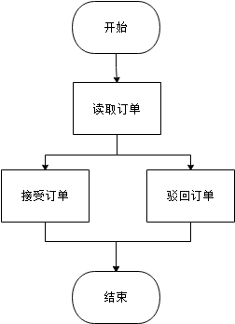
  - 5.输出
  - 对本功能所有输出数据的详细描述
  - i. 完成接受订单后的文字反馈
  - 1. 输出位置：完成后的气泡
  - 2. 输出内容：该订单已成功接受
  - i. 完成驳回订单后的文字反馈
  - 1. 输出位置：完成后的气泡
  - 2. 输出内容：该订单已成功驳回

3.9 子功能模块——权限管理
1. 子功能功能简介
管理员对角色进行增加，删除，修改，查看。变更用户权限。
2. 子功能系统用例 此处描述子功能中包含的功能。如下图：
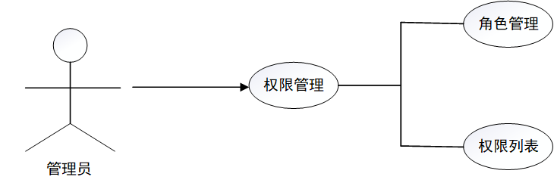

3.9.1 Functional Requirements 1 –角色管理
1. 介绍
管理员对各种角色进行增加，删除，修改，查看等操作。
2. 输入
A．对该功能所有输入数据的详细描述
i. 创建内容
1. 输入来源：管理员输入
2. 数量：每次一条
3. 度量单位：条
4. 时间要求：无时间要求
5. 包含精度和容忍度的有效输入范围：由角色管理功能决定。
3. 处理
A. 输入数据的有效性检测 对添加内容进行的有效性检测
i. 检测增加用户长度是否小于 20 字节
检测要删除，修改，查看的角色是否存在。
B. 操作的确切次序，包括各事件的时序
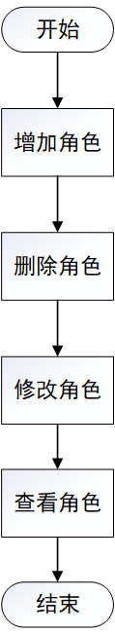

C. 对异常情况的回应 i. 通信失败 弹出气泡告知用户可能由于网络原因暂时无法连接到服务器，请检查网络连接
4. 输出
A. 对本功能所有输出数据的详细描述
i. 角色管理结果
1. 输出位置：管理员页面
2. 输出内容：服务器端返回的操作结果
3. 错误消息：
a) 增加用户大小超出20字节。
b) 要删除，修改，查看的用户不存在。
c) 通信失败：在结果
页告知用户可能由于网络原因暂时无法连接到服务器，请检查网络连
接。

3.9.2 Functional Requirements 2 –权限列表
1介绍
管理员对用户的权限进行增加，修改，删除，查看等操作。
2. 输入
A. 对该功能所有输入数据的详细描述
i. 收藏请求
1. 输入来源：管理员点击触发
2. 数量：每次一条
3. 度量单位：条
4. 时间要求：ms
5. 包含精度和容忍度的有效输入范围：由权限列表功能的实现定义
3. 处理
A. 输入数据的有效性检测
对请求内容进行的有效性检测
B. 操作的确切次序，包括各事件的时序
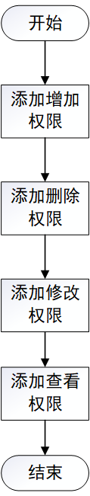
C. 对异常情况的回应
i. 通信失败
弹出气泡告知用户可能由于网络原因暂时无法连接到服务器，请检查网络连 接。
D. 用于把系统输入转换到相应输出的任何方法 在该环节中不需要额外的输入输出转换
4. 输出
A. 对本功能所有输出数据的详细描述
i. 用户权限变更结果
1. 输出位置：权限列表页气泡
2. 输出内容：权限变更成功
3. 错误消息：
a) 此权限变更可能存在安全隐患
b) 通信失败：在结果页告知用户可能由于网络原因暂时无法连接到服务器， 请检查网络连接。

3.10 子功能模块——服务中心
1、子功能功能简介
服务中心模块主要用于给用户发送通知以及客服可以主动联系用户。
2、子功能系统用例
此处描述子功能中包含的功能。如下图：
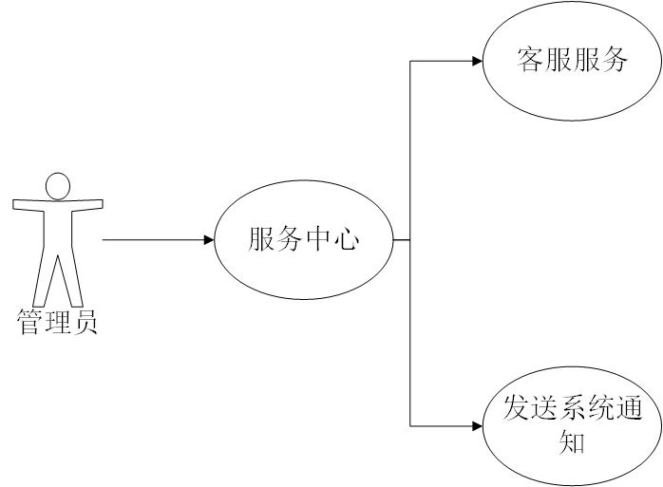

3.10.1 Functional Requirements1 客服
1 介绍
客服可以通过账号或绑定的手机号或邮箱查找找到要咨询的用户，并发送信息进行咨询服务，用户会收到客服发出的信息。
预期的非法输入或非法条件有：
- 账号查找时输入了非法字符
- 手机号查找时手机号长度错误
- 手机号查找时输入非法字符
- 邮箱查找时邮箱格式错误
2 输入
A.用户手机号：
输入来源：客服输入
数量：1
度量单位：条
时间要求：无限
包含精度和容忍度的有效输入范围：11个字节
B.用户邮箱：
输入来源：客服输入
数量：1
度量单位：条
时间要求：无限
包含精度和容忍度的有效输入范围：大于5个字节
C.用户账号：
输入来源：客服输入
数量：1
度量单位：条
时间要求：无限
包含精度和容忍度的有效输入范围：大于6个字节

3 处理
- 输入数据的有效性检测。
a. 对手机号有效性检测：
i.数据库中是否存在该手机号
b. 对邮箱号有效性检测：
i.数据库中是否存在该邮箱号
c. 对账号有效性检测：
i.数据库中是否存在该邮箱号
B. 操作的确切次序，包括各事件的时序。
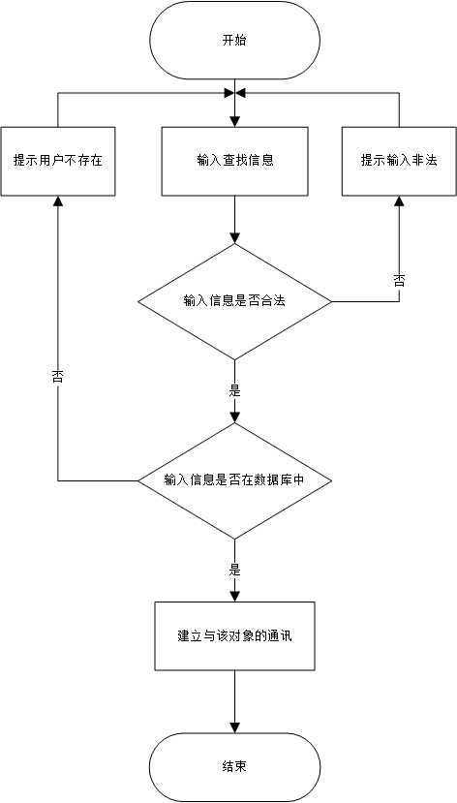
C. 对异常情况的回应，例如：
非法输入：
提示重新输入
通信失败（未查找到用户）
提示用户不存在
通讯失败（信息发送超时）
提示发送超时
4 输出
A.错误提示
输出位置：页面（弹出提示框）
输出内容：各类错误提示信息
B.建立通讯
输出位置：新建通讯页面
输出内容：双方发送的内容，并能实时更新
错误消息：请求超时（当建立通讯超时时）
信息发送超时（信息发送超时时）

3.10.2 Functional Requirements2 公告通知
1 介绍
公告信息功能是管理员通过账号查找或通过标签向特定的用户或用户群体发送指定的通知并提醒。
预期的非法输入或非法条件有：
- 账号查找时输入了非法字符
- 手机号查找时手机号长度错误
- 手机号查找时输入非法字符
- 邮箱查找时邮箱格式错误
- 标签内无用户
- 发送的通知为空
2 输入
A.用户手机号：
输入来源：管理员输入
数量：1
度量单位：条
时间要求：无限
包含精度和容忍度的有效输入范围：11个字节
B.用户邮箱：
输入来源：管理员输入
数量：1
度量单位：条
时间要求：无限
包含精度和容忍度的有效输入范围：大于5个字节
C.用户账号：
输入来源：管理员输入
数量：1
度量单位：条
时间要求：无限
包含精度和容忍度的有效输入范围：大于6个字节
D.标签：
输入来源：管理员选择
数量：不限
度量单位：条
时间要求：无限

3 处理
- 输入数据的有效性检测。
a. 对手机号有效性检测：
i.数据库中是否存在该手机号
b. 对邮箱号有效性检测：
i.数据库中是否存在该邮箱号
c. 对账号有效性检测：
i.数据库中是否存在该邮箱号
B. 操作的确切次序，包括各事件的时序。
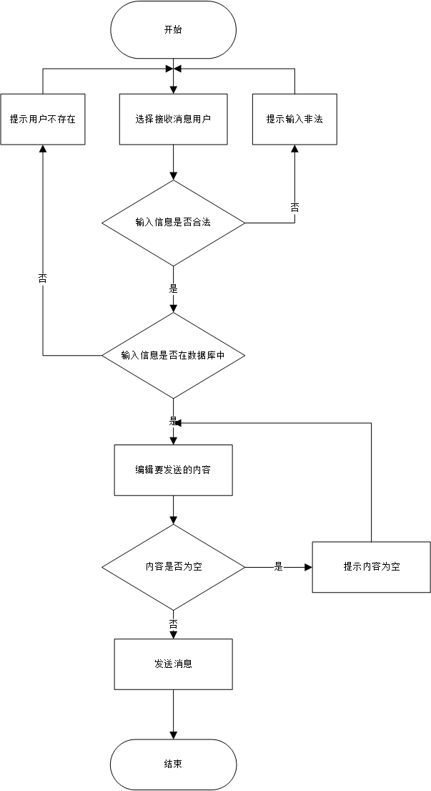
C. 对异常情况的回应，例如：
非法输入：
提示重新输入
标签内无用户
提示标签内无用户
发送通知为空
提示发送内容为空
4 输出
A.发送结果
输出位置：页面（弹出提示框）
输出内容：发送成功
错误消息：发送超时

3.11 子功能模块——商品管理
1. 子功能功能简介
商家在团购网系统中创建一个待售商品，持久化相应的商品信息，在团购网系统中发布一个待售商品，将商品上架，让所有人可见。如果商品状态发生变化，修改商待售的商品信息。商品被下架时，下架已经发布的商品，普通用户不可见，未从数据库中删除。删除商品，完全删除数据库中的某商品信息。
2. 子功能系统用例 此处描述子功能中包含的功能。如下图：
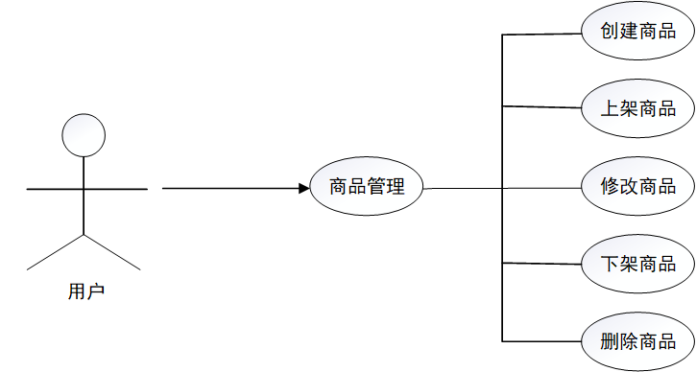

3.11.1 Functional Requirements 1 –创建商品
1. 介绍
商家可在团购网系统中的创建商品页面创建一个待售商品，点击开始创建后会进入创建页面，创建页面内有输入框，可输入商品名称，商品售价，商品图片，商品介绍等信息，输入完成后，点击完成创建，显示创建成功，商品出现在我的商品列表里。
预期错误输入：
字数超出100字节：气泡告知，搜索字数超出限制。
图片大小超出2M：气泡告知，图片大小超出限制。
2. 输入
A．对该功能所有输入数据的详细描述
i. 创建内容
1. 输入来源：用户输入
2. 数量：每次一条
3. 度量单位：条
4. 时间要求：无时间要求
5. 包含精度和容忍度的有效输入范围：100 个字节（50 个中文字符或 100 个英 文字符，图片大小不超出2M.
3. 处理
A. 输入数据的有效性检测 对添加内容进行的有效性检测
i. 检测输入长度是否小于 100 字节
B. 操作的确切次序，包括各事件的时序
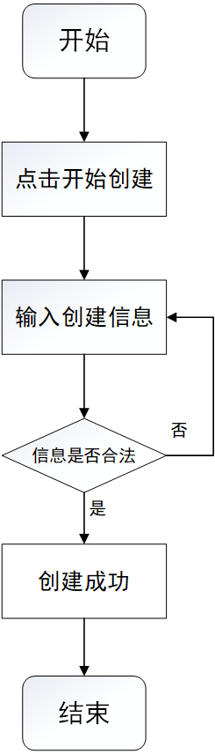

C. 对异常情况的回应 i. 通信失败 弹出气泡告知用户可能由于网络原因暂时无法连接到服务器，请检查网络连接
4. 输出
A. 对本功能所有输出数据的详细描述
i. 创建商品结果
1. 输出位置：创建商品结果页
2. 输出内容：服务器端返回的创建结果
3. 错误消息：
a) 输入商品名字和介绍字数超出 100 字节：结果页告知，关键
词字数超出限制。
b) 输入商品图片大小超出2M：结果页告知，图片大小超出限制。
c) 通信失败：在结果
页告知用户可能由于网络原因暂时无法连接到服务 器，请检查网络连
接。

3.11.2 Functional Requirements 2 –上架商品
1介绍
在团购网系统中发布一个待售商品，让所有人可见。
2. 输入
A. 对该功能所有输入数据的详细描述
i. 收藏请求
1. 输入来源：用户点击触发
2. 数量：每次一条
3. 度量单位：条
4. 时间要求：ms
5. 包含精度和容忍度的有效输入范围：由上架功能的实现定义
3. 处理
A. 输入数据的有效性检测
对请求内容进行的有效性检测
B. 操作的确切次序，包括各事件的时序

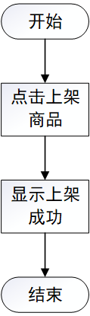

C. 对异常情况的回应
i. 通信失败
弹出气泡告知用户可能由于网络原因暂时无法连接到服务器，请检查网络连 接。
D. 用于把系统输入转换到相应输出的任何方法 在该环节中不需要额外的输入输出转换
4. 输出
A. 对本功能所有输出数据的详细描述
i. 上架结果
1. 输出位置：商品页气泡
2. 输出内容：商品上架成功
3. 错误消息： 通信失败：在结果页告知用户可能由于网络原因暂时无法连接到服务器， 请检查网络连接。

3.11.3 Functional Requirements 3 – 修改商品
1. 介绍
修改待售商品的商品信息。
2. 输入
A. 对该功能所有输入数据的详细描述
i. 该用户点击修改商品
1. 输入来源：用户点击触发
2. 数量：每次一条
3. 度量单位：条
4. 时间要求：ms
5. 包含精度和容忍度的有效输入范围：由修改功能的实现决定
3. 处理
A. 输入数据的有效性检测
对请求内容进行的有效性检测

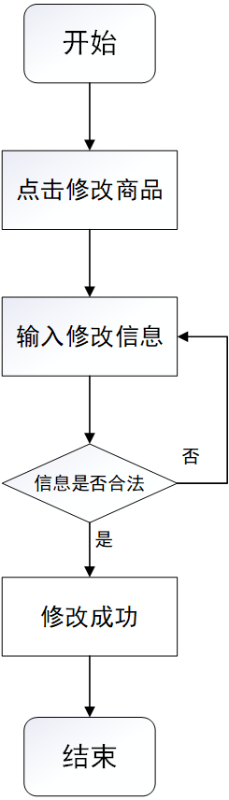

C. 对异常情况的回应
i. 通信失败
弹出气泡告知用户可能由于网络原因暂时无法连接到服务器，请检查网络连接。 D. 用于把系统输入转换到相应输出的任何方法
待定
4. 输出
A. 对本功能所有输出数据的详细描述
i. 要修改的商品信息
1. 输出位置：修改商品页
2. 输出内容：修改成功。
3. 错误消息：
a) 输入商品名字和介绍字数超出 100 字节：结果页告知，关键
词字数超出限制。
b) 输入商品图片大小超出2M：结果页告知，图片大小超出限制。
c) 通信失败：在结果页告知用户可能由于网络原因暂时无法连接到服务器，请检查网络连接。

3.11.4 Functional Requirements 4 –下架商品
1介绍
下架已经发布的商品，普通用户不可见，未从数据库中删除
2. 输入
A. 对该功能所有输入数据的详细描述
i. 收藏请求
1. 输入来源：用户点击触发
2. 数量：每次一条
3. 度量单位：条
4. 时间要求：ms
5. 包含精度和容忍度的有效输入范围：由上架功能的实现定义
3. 处理
A. 输入数据的有效性检测
对请求内容进行的有效性检测
B. 操作的确切次序，包括各事件的时序

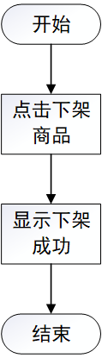
C. 对异常情况的回应
i. 通信失败
弹出气泡告知用户可能由于网络原因暂时无法连接到服务器，请检查网络连 接。
D. 用于把系统输入转换到相应输出的任何方法
在该环节中不需要额外的输入输出转换
4. 输出
A. 对本功能所有输出数据的详细描述
i. 下架结果
1. 输出位置：商品页气泡
2. 输出内容：商品下架成功
3. 错误消息： 通信失败：在结果页告知用户可能由于网络原因暂时无法连接到服务器， 请检查网络连接。

3.11.5 Functional Requirements 5—删除商品
1. 介绍
完全删除数据库中的某商品信息
2. 输入
A．对该功能所有输入数据的详细描述
i. 创建内容
1. 输入来源：用户点击
2. 数量：每次一条
3. 度量单位：条
4. 时间要求：无时间要求
5. 包含精度和容忍度的有效输入范围：由删除功能的实现定义
3. 处理
A. 输入数据的有效性检测 对删除内容进行的有效性检测
B. 操作的确切次序，包括各事件的时序

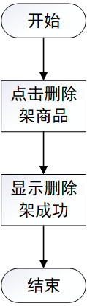
C. 对异常情况的回应
i. 通信失败
弹出气泡告知用户可能由于网络原因暂时无法连接到服务器，请检查网络连 接。
D. 用于把系统输入转换到相应输出的任何方法
在该环节中不需要额外的输入输出转换
4. 输出
A. 对本功能所有输出数据的详细描述
i. 删除结果
1. 输出位置：删除页气泡
2. 输出内容：商品删除成功
3. 错误消息： 通信失败：在结果页告知用户可能由于网络原因暂时无法连接到服务器， 请检查网络连接。

3.12 子功能模块——商品状态管理
1、子功能功能简介
物品状态管理主要用于创建及删除物品的状态信息来显示物品的各项状态。
2、子功能系统用例
此处描述子功能中包含的功能。如下图：
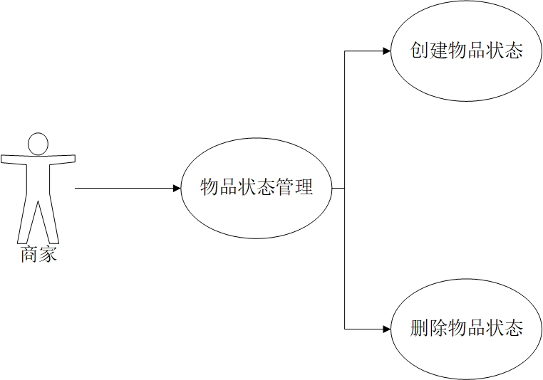

3.12.1 Functional Requirements1 创建物品状态
1 介绍
商家可以创建物品的状态如商品是否在售是否有存货是否有活动。
预期的非法输入或非法条件有：
- 商品名称为空
- 商品是否在售为空
- 商品存货为空
2 输入
A.商品名：
输入来源：商家输入
数量：1
度量单位：条
时间要求：无限
包含精度和容忍度的有效输入范围：20个字节
B.在售状态：
输入来源：商家选择
数量：1
度量单位：条
时间要求：无限
C.商品存货：
输入来源：商家输入
数量：1
度量单位：个
时间要求：无限
包含精度和容忍度的有效输入范围：大于0个字节

3 处理
A. 操作的确切次序，包括各事件的时序。
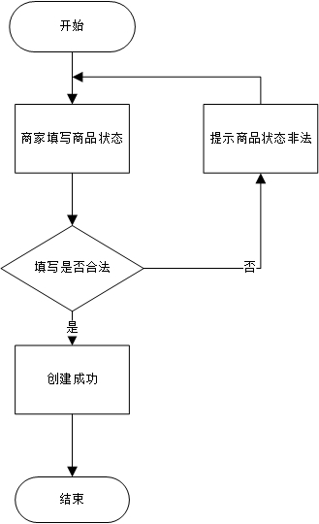
B. 对异常情况的回应，例如：
非法输入：
提示重新输入
创建失败：
提示创建超时
4 输出
A.错误提示
输出位置：页面（弹出提示框）
输出内容：各类错误提示信息
B.创建结果
输出位置：新建通讯页面
输出内容：商家创建的商品以及各项信息
错误消息：请求超时

3.12.2 Functional Requirements2 删除商品状态
1 介绍
商家选择已创建的商品状态进行删除。
预期的非法输入或非法条件有：
- 未选择商品
2 输入
A.商品：
输入来源：商家选择
数量：不限
度量单位：条
时间要求：无限
3 处理
A. 操作的确切次序，包括各事件的时序。
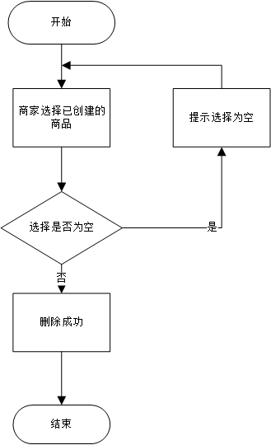
B. 对异常情况的回应，例如：
非法输入：
提示重新输入
删除失败：
提示删除超时
4 输出
A.已创建商品状态
输出位置：页面
输出内容：所有的已创建的商品的各项状态
B.错误提示
输出位置：页面（弹出提示框）
输出内容：各类错误提示信息
C.删除结果
输出位置：新建通讯页面
输出内容：删除成功
错误信息：请求超时

3.13 子功能模块——商品种类管理
1、子功能功能简介
物品状态管理主要用于创建及删除物品的状态信息来显示物品的各项状态。
2、子功能系统用例
此处描述子功能中包含的功能。如下图：
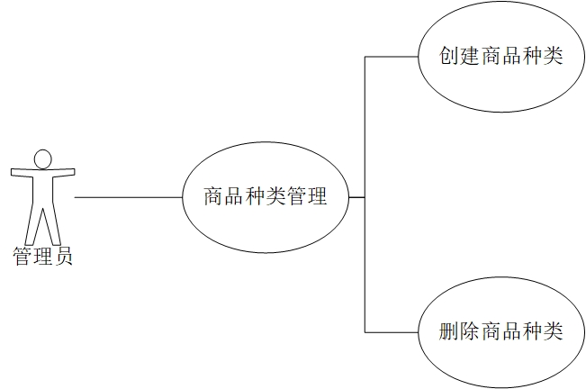

3.13.1 Functional Requirements1 创建商品种类
1 介绍
管理员可以创建新的物品种类。
预期的非法输入或非法条件有：
- 商品种类为空
2 输入
A.商品种类：
输入来源：管理员输入
数量：1
度量单位：条
时间要求：无限
包含精度和容忍度的有效输入范围：20个字节
3 处理
- 输入数据的有效性检测。
a. 对商品种类效性检测：
i.数据库中是否存在该商品种类
B. 操作的确切次序，包括各事件的时序。
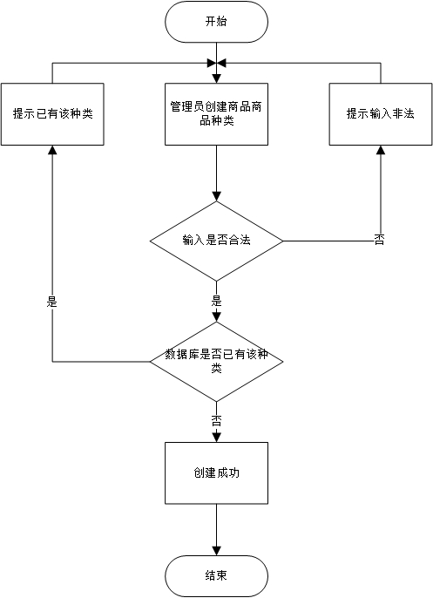
C. 对异常情况的回应，例如：
非法输入：
提示重新输入
种类重复
提示已有该种类
创建失败：
提示创建超时
4 输出
A.错误提示
输出位置：页面（弹出提示框）
输出内容：各类错误提示信息
B.创建结果
输出位置：页面（弹出提示框）
输出内容：创建成功
错误消息：已有该种类
请求超时

3.13.2 Functional Requirements2 删除商品种类
1 介绍
商家选择已创建的商品种类进行删除。
预期的非法输入或非法条件有：
- 未选择种类
- 输入种类不存在
2 输入
A.商品种类：
输入来源：商家选择
数量：不限
度量单位：条
时间要求：无限
B.商品种类：
输入来源：商家输入
数量：1
度量单位：条
时间要求：无限

3 处理
- 输入数据的有效性检测。
a. 对商品种类效性检测：
i.数据库中是否存在该商品种类
B. 操作的确切次序，包括各事件的时序。
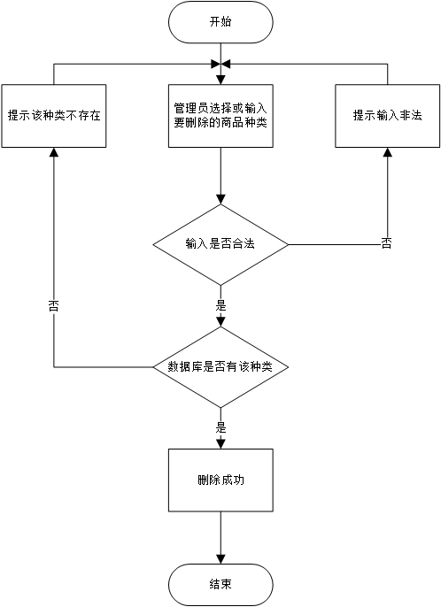
C. 对异常情况的回应，例如：
非法输入：
提示重新输入
种类不存在
提示不存在该种类
删除失败：
提示删除超时
4 输出
A.商品种类
输出位置：页面
输出内容：所有已创建商品种类
A.错误提示
输出位置：页面（弹出提示框）
输出内容：各类错误提示信息
B.删除结果
输出位置：页面（弹出提示框）
输出内容：删除成功
错误消息：不存在该种类
请求超时

3.14 数据字典

3.14.1 数据字典
用户表user
字段 | 类型 | 是否为空 | 描述
u_id | int | not null、pk、auto_increment | 用户ID
u_name | varchar(15) |  | 昵称
u_pwd | varchar(20) | not null | 密码
u_role | int | not null | 身份
u_sex | char(1) |  | 性别
u_phone | char(11) |  | 电话

订单表order
字段 | 类型 | 是否为空 | 描述
o_id | int | not null、pk、auto_increment | 订单号
u_id | int | not null、fk | 用户ID
g_id | int | not null、fk | 商品号
g_num | int | not null | 商品数量
o_price | int | not null | 商品价格
s_id | int | not null、fk | 商家ID
o_text | text |  | 备注信息
o_sum | int | not null | 总金额
o_state | int | not null | 订单状态
商品表goods
字段 | 类型 | 是否为空 | 描述
g_id | int | not null、pk | 商品号
g_name | varchar(20) | not null | 商品名
s_id | int | not null、fk | 商家ID
g_type | varchar(20) | not null | 类型
g_price | int | not null | 价格
g_para | text |  | 参数
g_intro | text |  | 简介
g_pic | text |  | 图片
g_state | int | not null | 商品状态

商家seller
字段 | 类型 | 是否为空 | 描述
s_id | int | not null、pk | 商家ID
s_name | varchar(20) | not null | 店名
s_type | varchar(20) | not null | 类别
s_cre | text | not null | 资质
s_intro | text |  | 简介
s_phone | char(11) | not null | 电话
s_addr | text | not null | 地址
s_state | int | not null | 状态
s_rating | int | not null | 评分

购物车cart
字段 | 类型 | 是否为空 | 描述
c_id | int | not null、pk、auto_increment | 购物车ID
u_id | int | not null、fk | 用户ID
g_ids | text | not null | 商品ID序列

3.3.2 E-R关系图
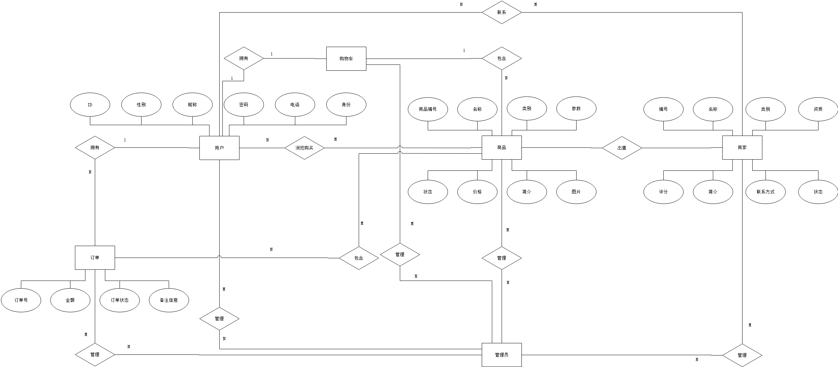

4 Performance Requirements 性能需求

4.1 时间性能需求
登录时间最长不超过5s
检索时间不超过5s
页面之间跳转时间不超过5s
每项操作的平均时间不超过5s

系统开放性需求
管理端作为网页可以运行在 Windows 平台各种常见主流浏览器中。系统具备互操作性和可扩展性，具有兼容性，可以将各种应用系统集成在统一的网站平台上，实现管理的统一规划、统一平台和统一建设。

4.3 界面友好性需求
界面设计要和用户研究紧密结合，是一个不断为最终用户设计满意视觉效果的过程。用户界面的友好性对于系统正常操作、保证系统顺利运行具有十分重要的作用。在界面设计中争取做到简易性，安全性，一致性，使用用户语言，记忆负担最小化，排列分组，从用户角度考虑，利用用户的熟悉程度，从而设计出美观简洁友好的界面。

4.4 系统可用性需求
可用性是衡量网站用户体验的重要质量指标。国际上对可用性作了这样的定义：产品在特定使用环境下为特定用户用于特定用途时所具有的有效性(effectiveness)、效率(efficiency)和用户主观满意度(satisfaction)
有效性：用户完成特定任务和达到特定目标时所具有的正确和完整程度;
效率：用户完成任务的正确和完整程度与所使用资源(如时间)之间的比率;
满意度：用户在使用产品过程中所感受到的主观满意和接受程度。
要做到以上三点，在设计网站的最初就要对网站的功能进行梳理，增加对使用者的需求和行为习惯的分析，形成用户角色的模型。同时在网站的制作过程中要不断用设定好的用户角色来检验交互过程中是否存在的问题，及时修正，同时要善于发掘用户隐藏着的行为习惯，并用可见的元素表达出来，如颜色，质感，位置等等。

4.5 可管理性需求
系统是项目的成果，系统的好坏决定了项目的好坏。一个系统可维性强不强，决定了系统的生命期限。一个系统的生命期限长短，能直接体现项目投资的收益。系统可维护性，不是在项目结束之后才考虑的事情，而是在项目启动时，就必须考虑，并写入系统需求里面。提高系统可管理性，要做到：
一、增加系统配置界面，减少人工通过后台修改
二、尽量避免系统重启，采用能及时修复的技术
三、增加系统定期自检程序，防患于未然

5 Interface Requirements 接口需求

5.1 User Interface 用户接口
实现用户操作图形化界面，用户的交互界面都通过键盘与鼠标交互。采用响应式的交互方法，屏幕大小能够适应不同的平台要求。

5.2 Software Interface 软件接口
暂无

5.3 Hardware Interface 硬件接口
暂无

5.4 Communication Interface 通讯接口
本系统使用TCP/IP网络协议进行通讯

6 Overall Design Constraints 总体设计约束

6.1 Standards compliance 标准符合性
本系统应严格遵循 《软酷卓越实验室COE技术要求规范》 ， 《软酷卓越实验室COE编程规范要求》规范。

Hardware Limitations 硬件约束
暂无

6.3 Technology Limitations 技术限制
暂无

7 Software Quality Attributes 软件质量特性

7.1 Reliability 可靠性
适应性：保证该网站在原有的基础功能上进行扩充，在原来的系统中增加新的业务功能，可方便的增加，而不影响原网站系统的架构。适用于多个版本的浏览器。
容错性：在网络拥塞、系统崩溃、内存不足的情况下，不造成该网站的功能失效，可正常关闭及重启。
可恢复性：出现网络故障等问题，在网络恢复正常后，网站能正常运行。

7.2 Usability 易用性
易用性：具备良好的网站界面设计，使用户清晰易用，网站功能要高度集中。阻止用户输入非法数据或进行非法操作，对于复杂的流程处理，应该提供向导功能并注释。可随时给用户提供使用帮助。

8 Requirements Classification 需求分级
Requirement ID  需求ID | Requirement Name  需求名称 | Classification  需求分级
UA.001 | 注册 | A
UA.002 | 登录 | A
MS.001 | 商品查询 | B
MS.002 | 商品筛选 | B
MS.003 | 商品详情 | B
MS.004 | 商品评价 | A
OM.001 | 商品下单 | A
OM.002 | 取消订单 | A
OM.003 | 在线支付 | A
PC.001 | 商品收藏 | C
PC.002 | 信息修改 | A
PC.003 | 查看订单 | A
PC.004 | 联系客服 | A
ST.001 | 添加商品 | A
ST.002 | 移除商品 | A
ST.003 | 购物车结算 | A
UM.001 | 用户封禁 | B
UM.002 | 密码重置 | B
OP.001 | 订单处理 | A
RM.001 | 角色管理 | A
SC.001 | 客服 | A
SC.002 | 公告通知 | B
CM.001 | 创建商品 | A
CM.002 | 上架商品 | A
CM.003 | 下架商品 | A
CM.004 | 删除商品 | A
CD.001 | 创建商品状态 | A
CD.002 | 删除商品状态 | A
TM.001 | 创建商品种类 | A
TM.002 | 删除商品种类 | A

重要性分类如下：
A. 必须的 绝对基本的特性；如果不包含，产品就会被取消。
B. 重要的 不是基本的特性，但这些特性会影响产品的生存能力。
C. 最好有的 期望的特性；但省略一个或多个这样的特性不会影响产品的生存能力

